Міністерство освіти і науки України

Національний технічний університет України «Київський політехнічний інститут імені Ігоря Сікорського"

Факультет інформатики та обчислювальної техніки

Кафедра інформатики та програмної інженерії

Звіт

З лабораторної роботи №5 з дисципліни

«Основи програмування 2. Модульне програмування»  
  
«Успадкування та поліморфізм»  
  
Варіант 26

Виконав студент ІП-14 Саіян Артур Михайлович

(шифр, прізвище, ім'я, по батькові)

Перевірив Вітковська Ірина Іванівна

(прізвище, ім'я, по батькові)

Київ 2022

**Лабораторна робота №5**

**Тема роботи:** Успадкування та поліморфізм

**Мета роботи:** Вивчити механізми створення та використання класів та об'єктів

**Варіант:** 26

**Завдання:**

*Розв'язання:*

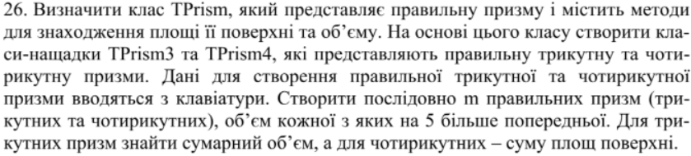

**Постановка задачі:**

Опишемо клас "Правильна n-угольна призма", екземпляр якого буде мати атрибути: довжина бокової сторони, тип дійсний; довжина сторони основи, тип дійсний; кількість кутів, тип цілочисельний. Усі поля, крім "кількість кутів"(private), матимуть модифікатор доступу protected. Опишемо конструктор з параметрами для одночасного опису та ініціалізації екземпляру класу. Опишемо інтерфейс класу: гетери, сетери. Опишемо public – методи для знаходження об'єму та площі бічної поверхні призми. Для цього опишемо методи для знаходження площі та периметру основи, атрибут доступу яких буде private, через те, що ці методи надають проміжкові дані. Після цього опишемо класи-нащадки "Правильна трикутна призма" та "Правильна чотирикутна призма", які унаслідують усі поля та усі public методи, окрім метода, який відповідає за встановлення кількості кутів – він буде заблокований. Перевизначим методи, які відповідають за знаходження об'єму та площі бічної поверхні, у кожному класі-нащадку. Опишемо функцію, яка буде на основі створених користувачем трикутної та чотирикутної призми буде створювати m трикутних та чотирикутних призм, об'єм кожних наступних буде більше на 5 ніж у минулих. Для цього виведена формула приросту до розміру бічної сторони.

Для трикутної: . Для чотирикутної: де а – це бічна сторона призми.

*Код на С++ та тестування:*

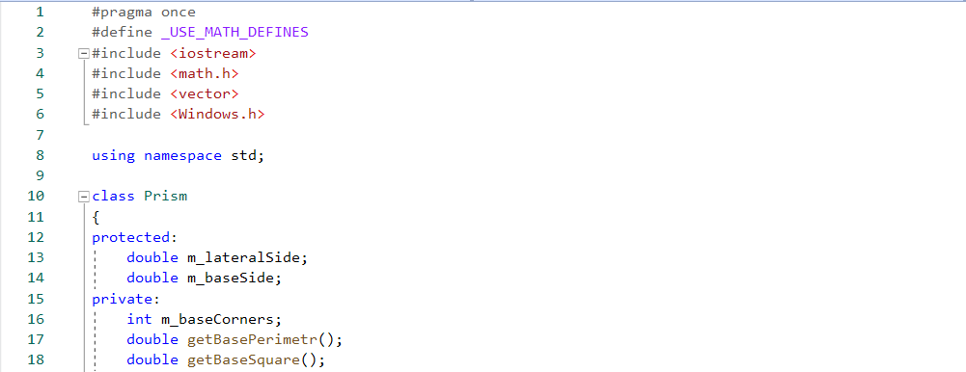

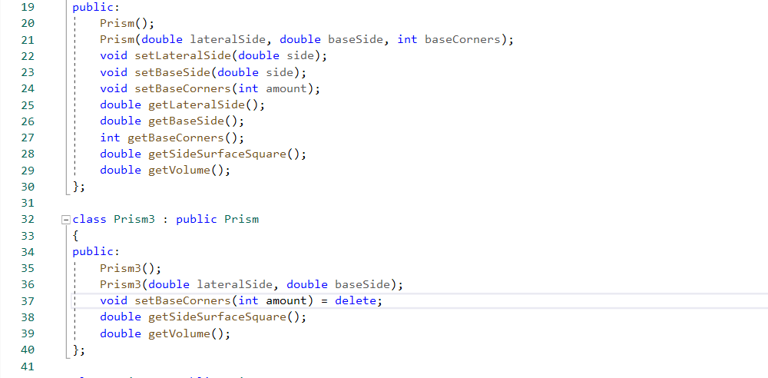

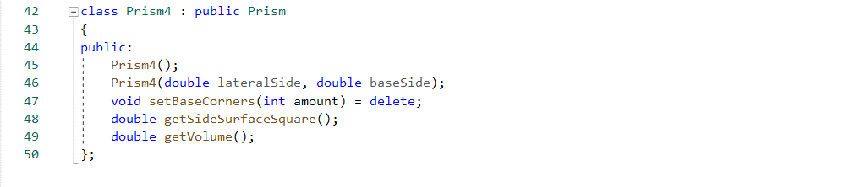

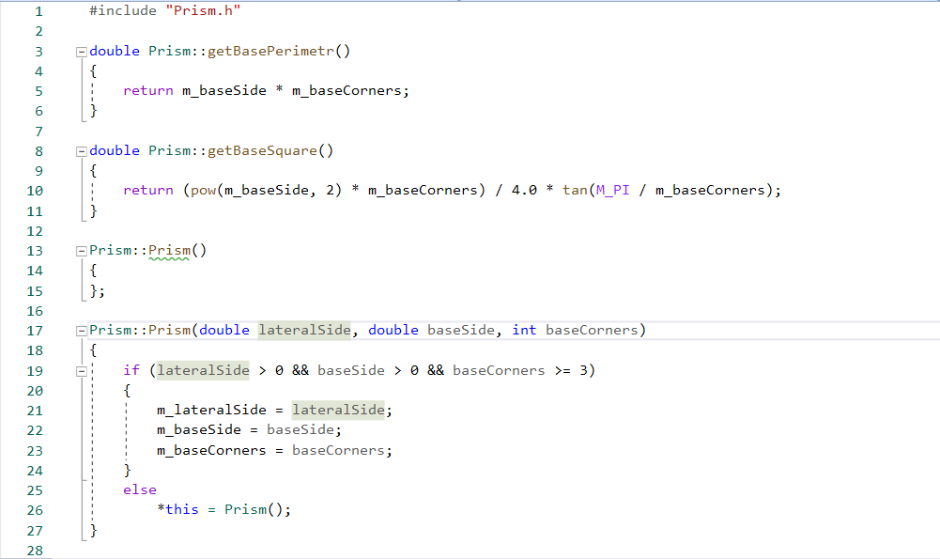

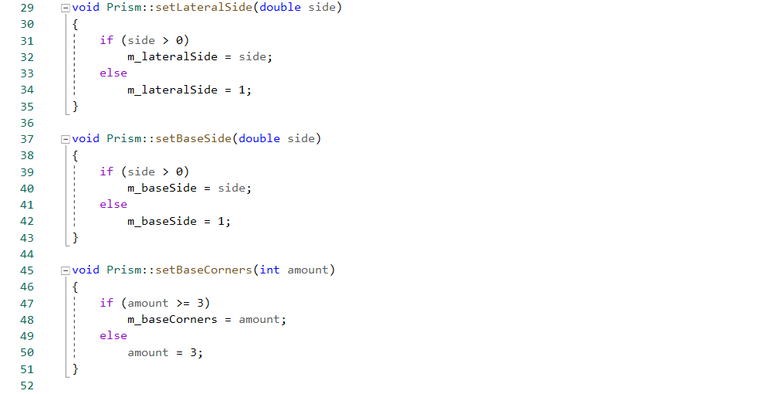

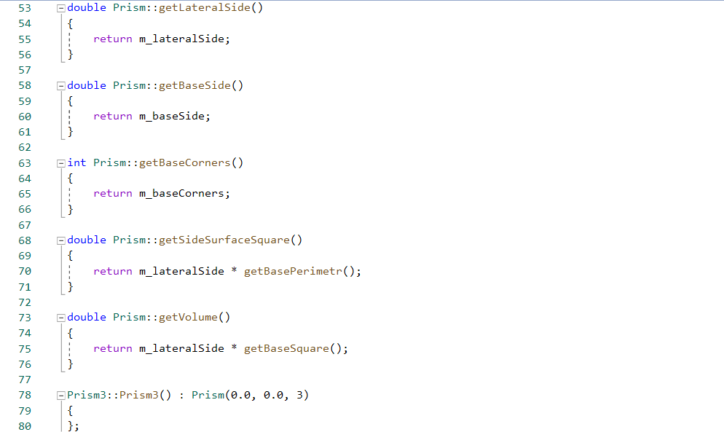

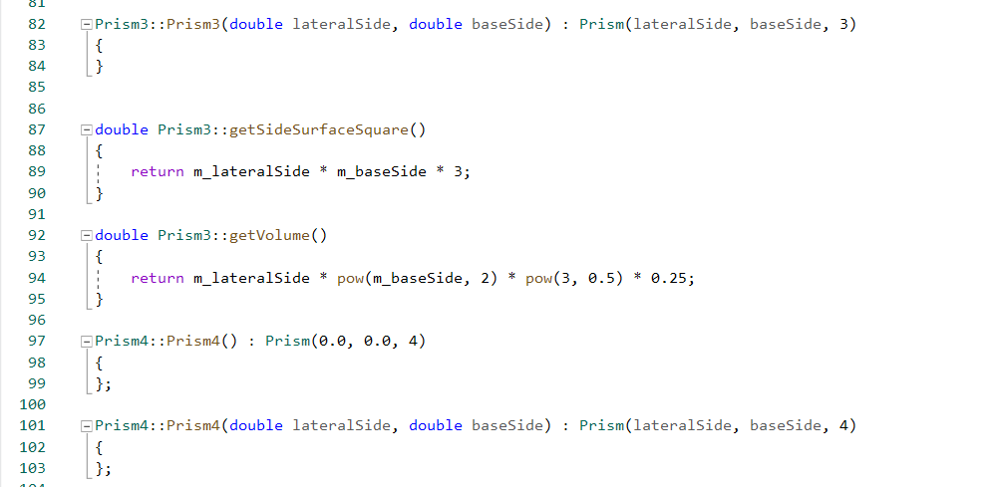

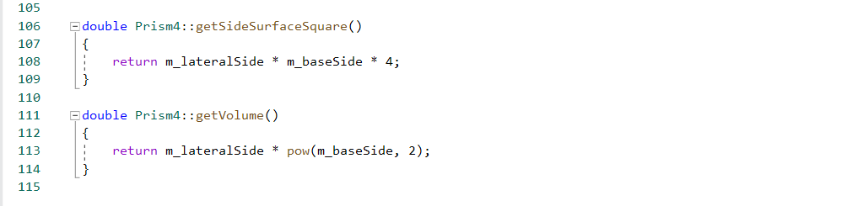

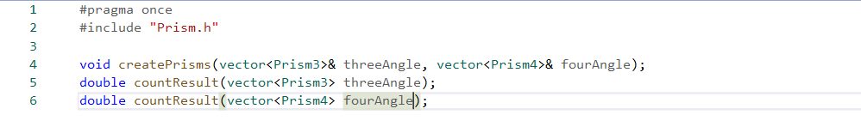

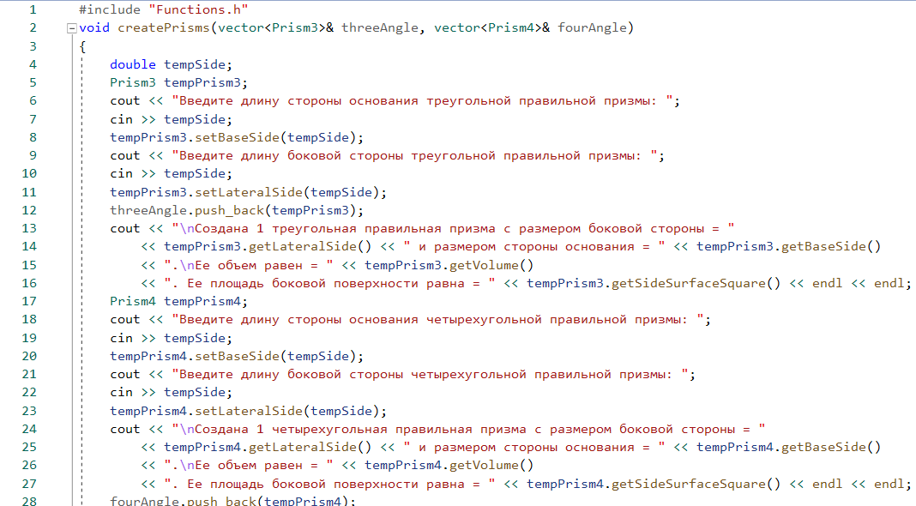

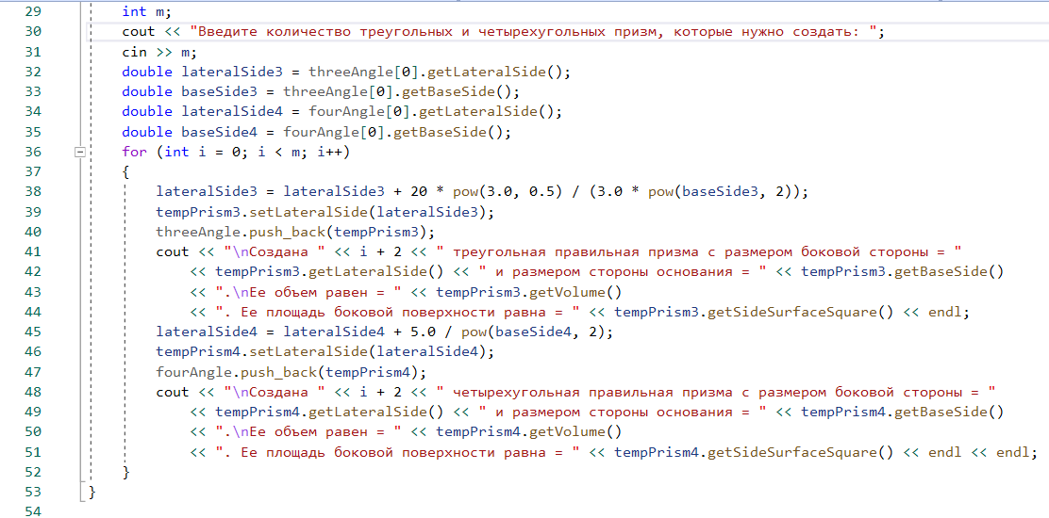

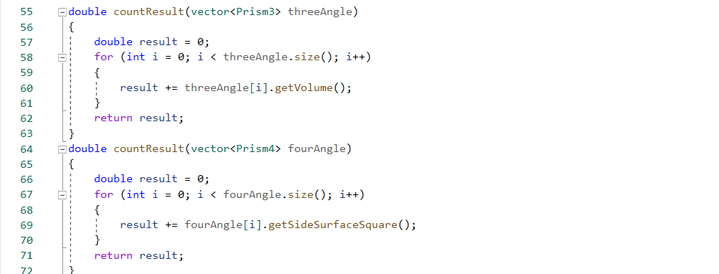

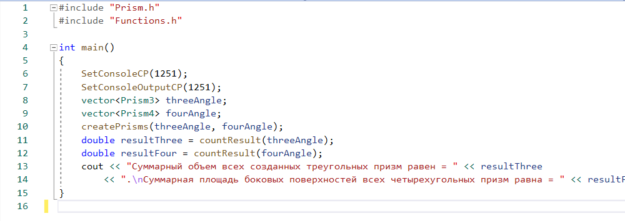

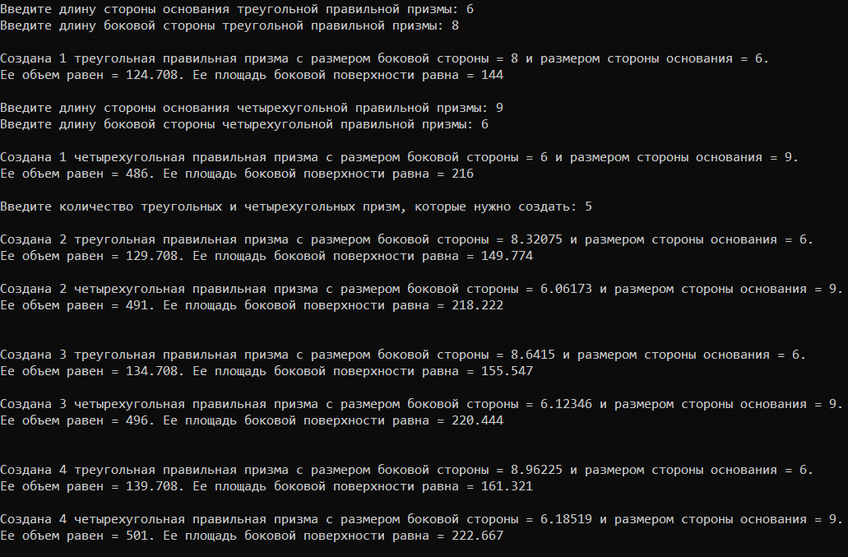

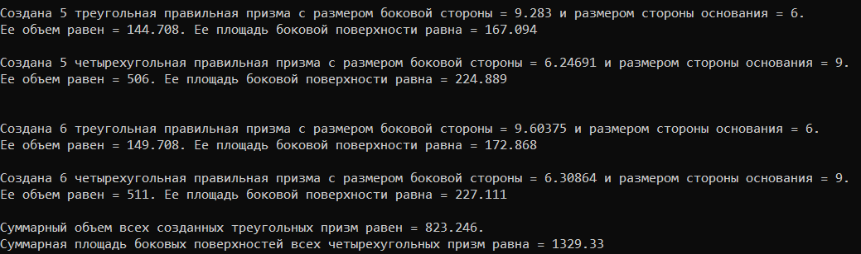

*Код на Python та тестування:*

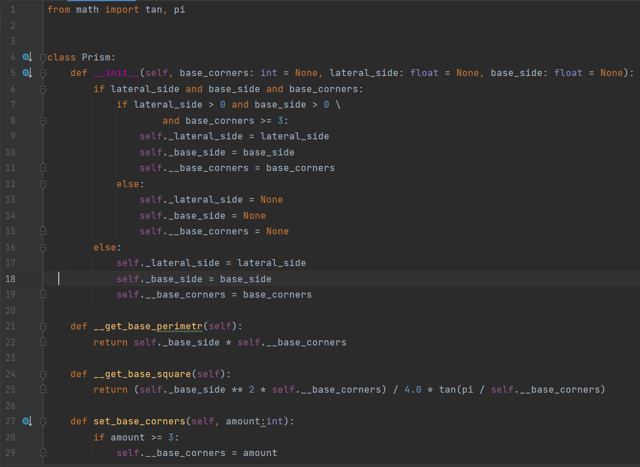

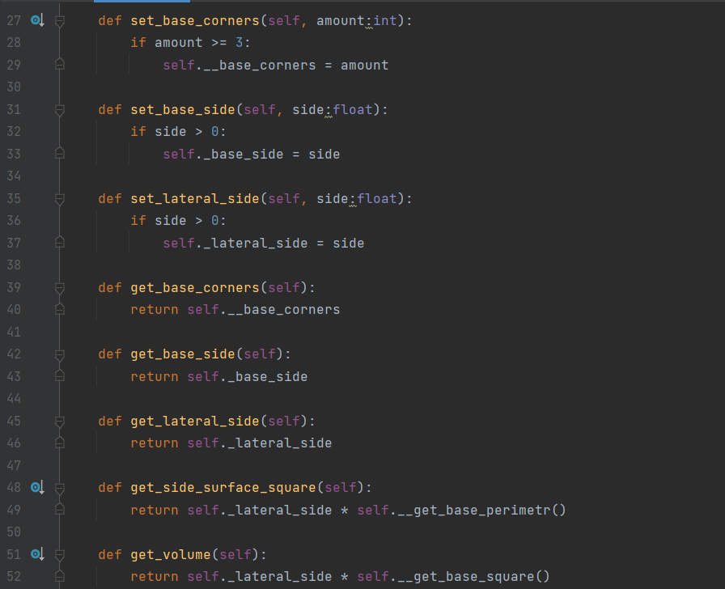

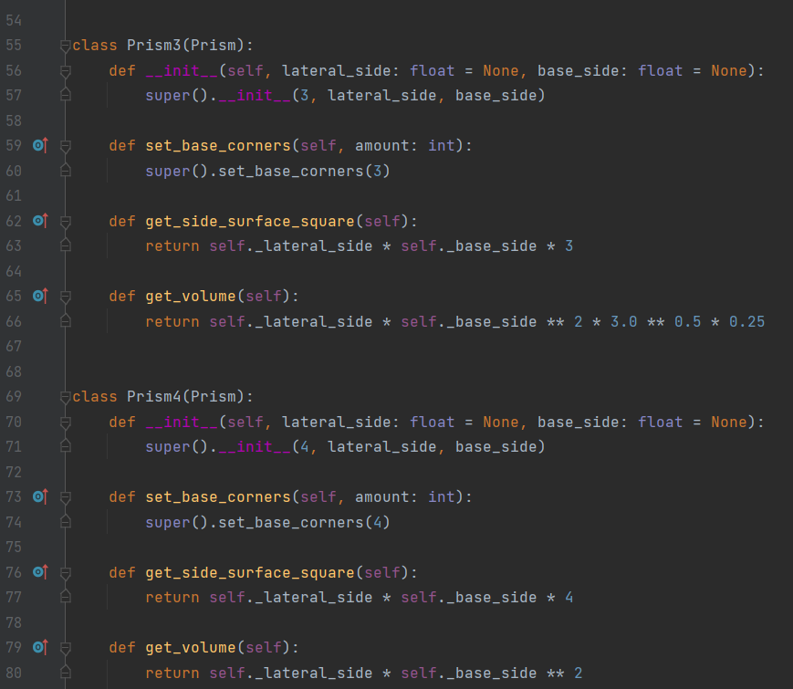

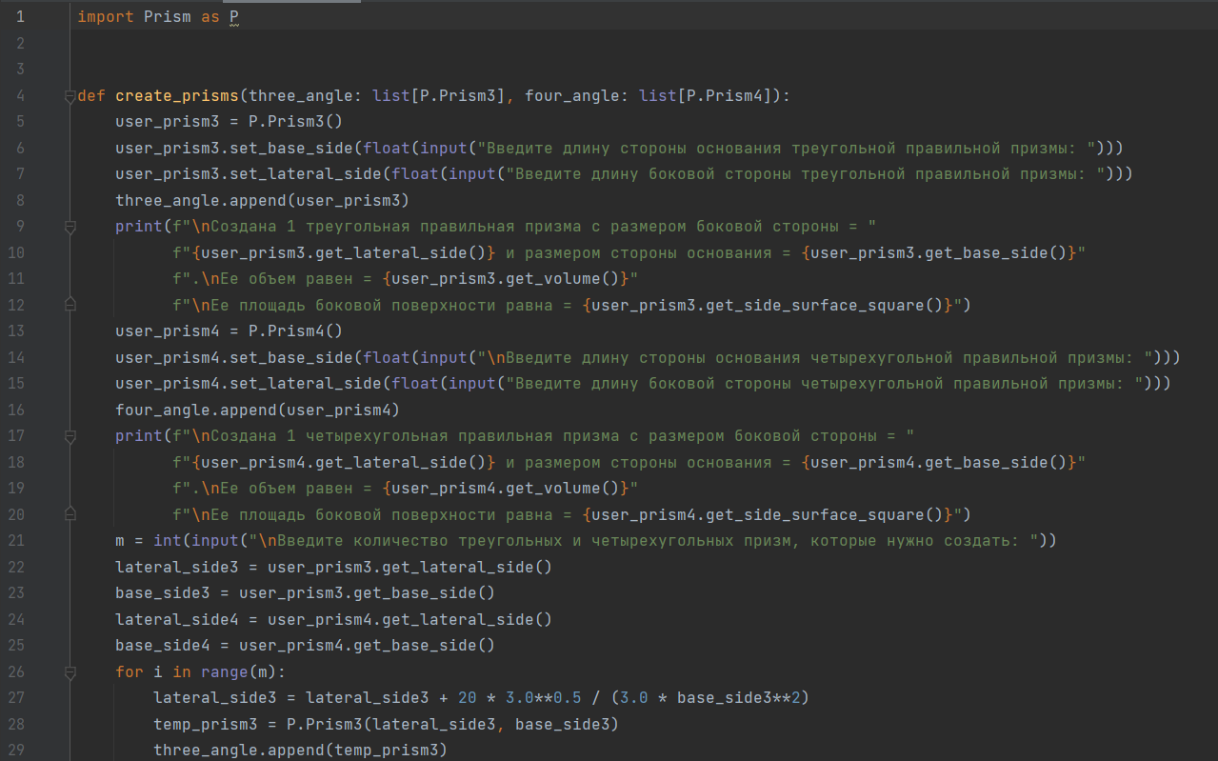

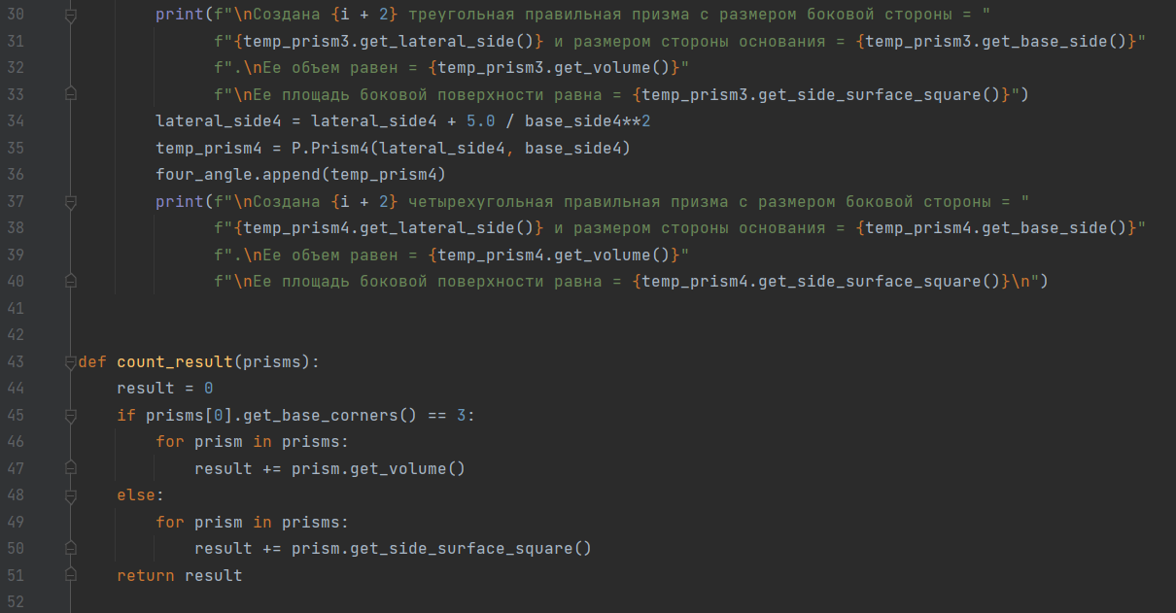

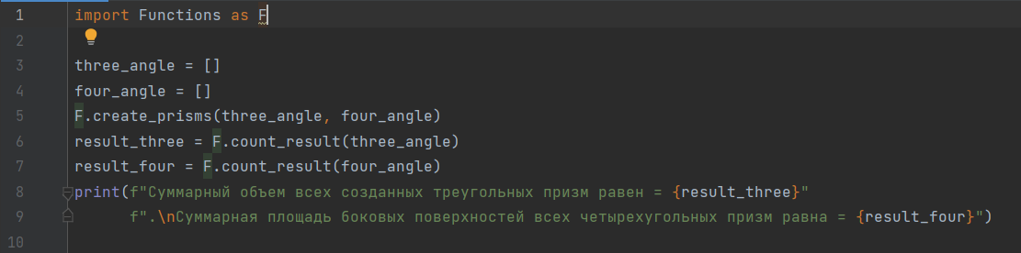

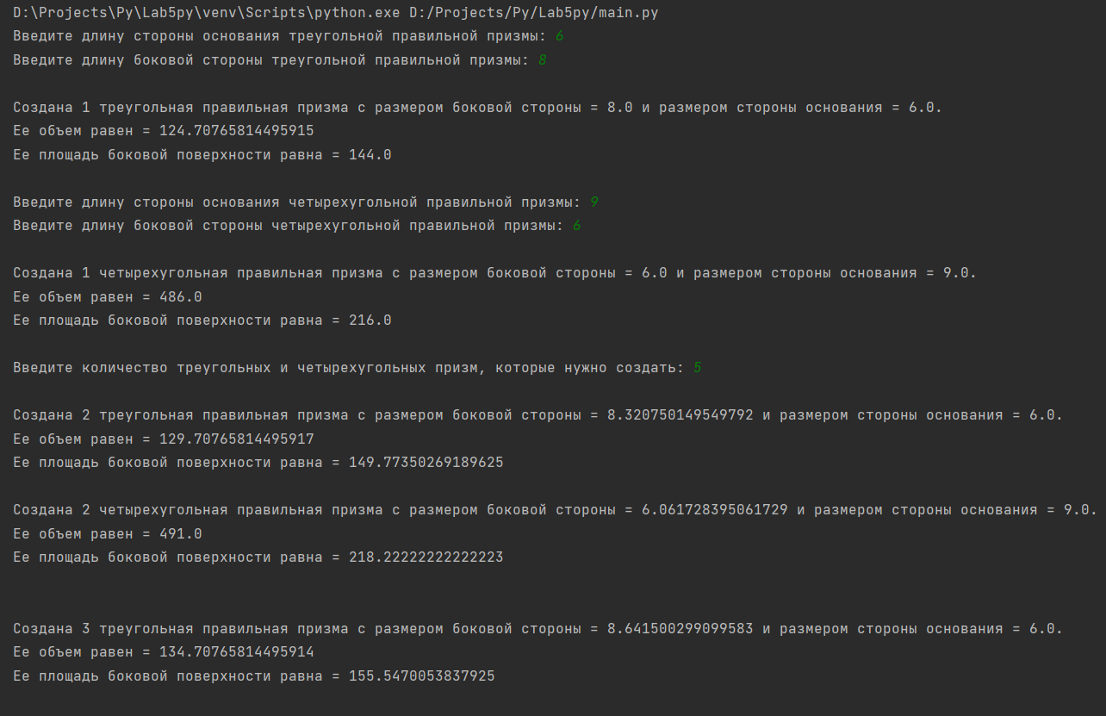

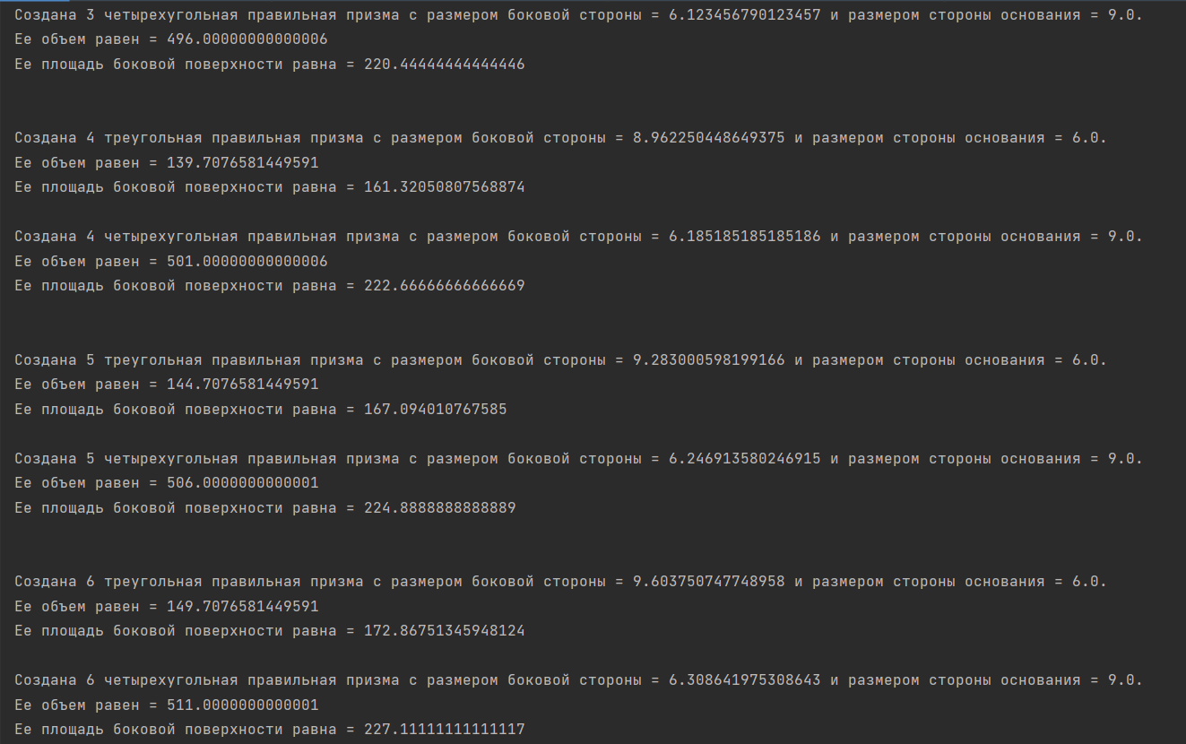

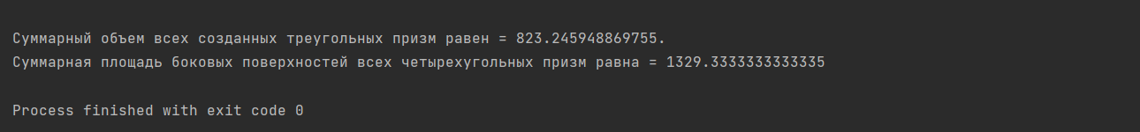

**Висновок:** Під час виконання лабораторної роботи я спроєктував клас "Правильна n-угольна призма" з необхідними атрибутами та інтерфейсом. Також описав класи-нащадки "Правильна трикутна призма", та "Правильна чотирикутна призма", де перевизначив методи для знаходження площі бічної поверхні та об'єму призми та заблокував метод для визначення кількості кутів. Описав окрему функцію, яка на основі створених користувачем фігур створює фігури, об'єм яких на 5 одиниць більше ніж у минулої, за допомогою формули приросту розміру бічної сторони трикутної або чотирикутної призми.

На прикладі цього завдання вивчив особливості успадкування та поліморфізму, опанував функціонал перевизначення методів та використував набуті навички при виконанні практичного завдання.